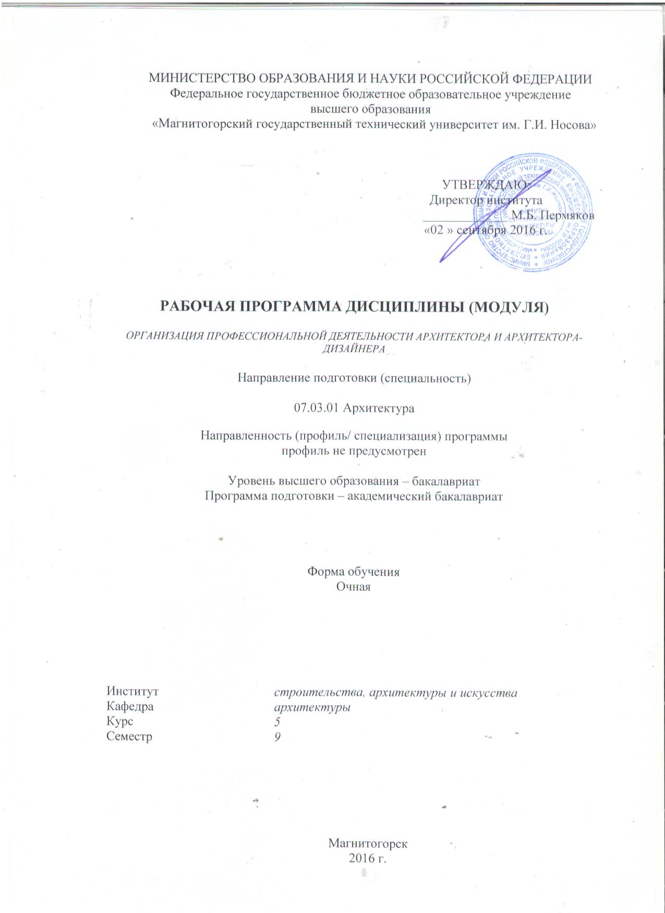
2017
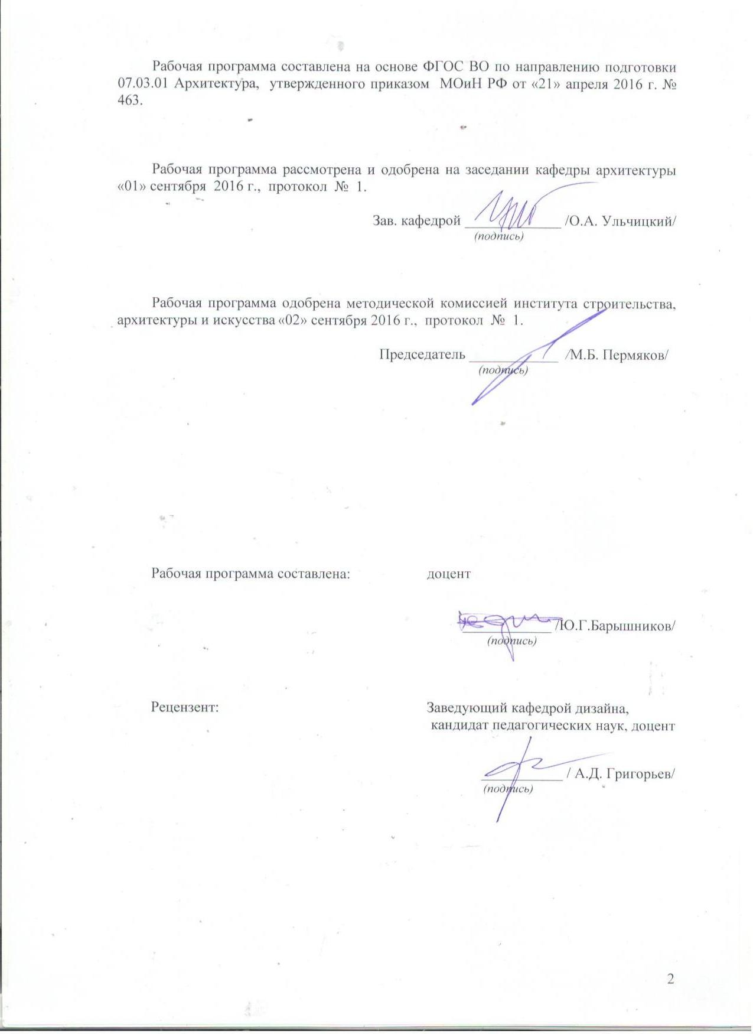

Лист регистрации изменений и дополнений
№ п/п | Раздел  программы | Краткое содержание  изменения/дополнения | Дата.  № протокола  заседания  кафедры | Подпись зав.  кафедрой
1 | Раздел 8 | Актуализация учебно-методического и информационного обеспечения дисциплины | 31.08.2018г. Протокол №1 | 
2 | Раздел 8 | Актуализация учебно-методического и информационного обеспечения дисциплины | 31.08.2019г. Протокол №1
3 | Раздел 8 | Актуализация учебно-методического и информационного обеспечения дисциплины | 31.08.2020г. Протокол №1

1. Цель освоения дисциплины

Целью освоения дисциплины «Организация профессиональной деятельности архитектора-дизайнера» является предоставление студенту знаний и умений в организации профессиональной деятельности дизайнера архитектурной среды в сфере материальной и духовной культуры, где синтезируются результаты и средства науки, техники, искусства, ориентированных на создание целостной искусственной материально-пространственной среды для комфортной жизнедеятельности человека и общества.

2. Место дисциплины в структуре ООП
Дисциплина относится к профессиональному циклу вариативной части и изучается после овладения архитектурным проектированием (1 уровня), познанием дисциплин гуманитарного, социального, экономического цикла, освоением математического, естественнонаучного и инженерно-строительного цикла. При выполнении рефератов учитывается умение использовать знания всех дисциплин базовой части ООП.

3. Компетенции обучающегося, формируемые в результате освоения
дисциплины, и планируемые результаты обучения
В результате освоения дисциплины (модуля) «Организация профессиональной деятельности архитектора-дизайнера» обучающийся должен обладать следующими компетенциями:
Структурный  элемент  компетенции |  | Планируемые результаты обучения
ОК-7 – понимание социальной значимости своей будущей профессии, высокой мотивации к осуществлению профессиональной деятельности, к повышению уровня профессиональной компетенции
Знать | - компоненты социальной значимости;  - значимость профессии в социальной жизни общества;  - мотивацию.
Уметь | - отличать компоненты друг от друга;  - использовать компоненты;  - формировать мотивацию.
Владеть | - пониманием социальной значимости профессии
ПК-10 – способность оказывать профессиональные услуги, организовывать проектный процесс исходя из знания профессионального, делового, финансового и законодательного контекстов, интересов общества, заказчиков и пользователей
Знать | - требования к перечню услуг  - суть каждого требования;  - проектный процесс
Уметь | - различать требования;  - использовать требования;  - проектировать дизайн.
Владеть | - творчеством, чтобы проектировать.
ПК-11 – способность координировать взаимодействие специалистов смежных профессий в проектном процессе с учётом профессионального разделения труда.
Знать | - перечень форм, средств и факторов;  - суть каждого средства, формы и фактора;  - согласовывать различные средства, формы и факторы.
Уметь | - использовать средства , факторы и формы проектирования.
Владеть | - средствами, факторами и формами проектирования.

4 Структура и содержание дисциплины (модуля)
Общая трудоемкость дисциплины составляет 3 зачетных единиц 108 акад. часов, в том числе:
- контактная работа 29,75 акад. часов
– аудиторная работа 27 акад. часов
– внеаудиторная работа 2,75
- самостоятельная работа 42,55 часов;
– подготовка к экзамену 35,7 часов.

Раздел/ тема  дисциплины | Семестр | Виды учебной работы,  включая самостоятельную работу студентов и  трудоемкость (в часах)¹ |  |  |  | Формы текущего и  промежуточного  контроля успеваемости | Код и структурный  элемент компетенции
Раздел/ тема  дисциплины | Семестр | лекции | лаборат.  занятия | практич. занятия | самост.  раб. | Формы текущего и  промежуточного  контроля успеваемости | Код и структурный  элемент компетенции
1.Лекция. Характеристика профессиональной деятельности по ГОС  1.1.Практическое занятие. Вводное занятие | 9 | 1 |  | 2 | 4 | Формы текущего контроля успеваемости.  Присутствие студентов. Распределение тем. Лекции по каждой теме. | ОК-7  ПК-10  ПК-11
2.Лекция. Проектная деятельность архитектора.  2.1.Практическое занятие. Реферат о проектной деятельности архитектора. | 9 | 1 |  | 2 | 4 | Формы текущего контроля успеваемости.  Присутствие студентов. Распределение тем. Лекции по каждой теме. | ОК-7  ПК-10  ПК-11
3.Лекция. Научно-исследовательская деятельность архитектора.  3.Практическое занятие. Реферат о научно-исследовательской деятельности архитектора. | 9 | 1 |  | 2 | 4,55 | Формы текущего контроля успеваемости.  Присутствие студентов. Распределение тем. Лекции по каждой теме. | ОК-7  ПК-10  ПК-11
4.Лекция. Коммуникативная деятельность архитектора.  4.Практическое занятие. Реферат о коммуникативной деятельности архитектора. | 9 | 1 |  | 2 | 5 | Формы текущего контроля успеваемости.  Присутствие студентов. Распределение тем. Лекции по каждой теме. | ОК-7  ПК-10  ПК-11
5.Лекция. Управленческая деятельность архитектора.  5.Практическое занятие. Реферат об управленческой деятельности архитектора. | 9 | 1 |  | 2 | 5 | Формы текущего контроля успеваемости.  Присутствие студентов. Распределение тем. Лекции по каждой теме. | ОК-7  ПК-10  ПК-11
6.Лекция. Критическая деятельность архитектора.  6.Практическое занятие. Реферат о критической деятельности архитектора. | 9 | 1 |  | 2 | 5 | Формы текущего контроля успеваемости.  Присутствие студентов. Распределение тем. Лекции по каждой теме. | ОК-7  ПК-10  ПК-11
7.Лекция. Экспертная деятельность архитектора.  7.Практическое занятие. Реферат об экспертной деятельности архитектора. | 9 | 1 |  | 2 | 5 | Формы текущего контроля успеваемости.  Присутствие студентов. Распределение тем. Лекции по каждой теме. | ОК-7  ПК-10  ПК-11
8.Лекция. Педагогическая деятельность архитектора.  8.Практическое занятие. Реферат о педагогической деятельности архитектора. | 9 | 1 |  | 2 | 5 | Формы текущего контроля успеваемости.  Присутствие студентов. Распределение тем. Лекции по каждой теме. | ОК-7  ПК-10  ПК-11
9.Лекция. Заключительная лекция о профессиональной деятельности архитектора.  9.Практическое занятие. Итоговое занятие | 9 | 1 |  | 2 | 5 | Формы текущего контроля успеваемости.  Присутствие студентов. Распределение тем. Лекции по каждой теме. | ОК-7  ПК-10  ПК-11
Итого за семестр |  | 9 |  | 18 | 42,55 |  | Промежуточный контроль (экзамен)
Итог |  | 9 |  | 18 | 42,55

5. Образовательные и информационные технологии

При реализации программы дисциплины используются различные образовательные технологии: во время аудиторных занятий проводятся вводные теоретические и проблемные лекции, практические занятия, дискуссии и обсуждение практических работ, деловые игры и консультации и (или) командная работа (небольшими группами).
Самостоятельная работа студента подразумевает работу под руководством преподавателя (консультации и индивидуальную работу студента по сбору информационного материала и на подготовку и выполнение проекта по архитектурному проектированию, участие в выставках и встречи с представителями российских и зарубежных прогрессивных и видных архитектурных деятелей и компаний, мастер-классы экспертов и специалистов в области архитектуры, обмен студентов в рамках учебного процесса с зарубежными архитектурными школами).
Методическая концепция преподавания предусматривает активную форму усвоения материала, обеспечивающую максимальную самостоятельность каждого студента в решении задач.
В этой связи применяется такие виды образовательных технологии как «Контекстное обучение», «Индивидуальное обучение» и «Междисциплинарное обучение».
Формой итоговой работы является выставка-просмотр с дискуссионной защитой;
Предусмотрено посещение выставок современного искусства в г. Магнитогорске. Посещение виртуальных галерей современного искусства, архитектуры и дизайна в Интернете.
В этой связи применяется такие виды образовательных технологии, как:
- Традиционные образовательные технологии ориентируются на организацию образовательного процесса, предполагающую прямую трансляцию знаний от преподавателя к студенту (преимущественно на основе объяснительно-иллюстративных методов обучения).
Наряду с использованием традиционных образовательных технологий, также применяются:
Формы учебных занятий с использованием традиционных технологий:
Информационная лекция – последовательное изложение материала в дисциплинарной логике, осуществляемое преимущественно вербальными средствами (монолог преподавателя).
Также в процессе обучения дополнительно используются
2. Технологии проблемного обучения – организация образовательного процесса, которая предполагает постановку проблемных вопросов, создание учебных проблемных ситуаций для стимулирования активной познавательной деятельности студентов.
3. Технологии проектного обучения – организация образовательного процесса в соответствии с алгоритмом поэтапного решения проблемной задачи или выполнения учебного задания. Проект предполагает совместную учебно-познавательную деятельность группы студентов, направленную на выработку концепции, установление целей и задач, формулировку ожидаемых результатов, определение принципов и методик решения поставленных задач, планирование хода работы, поиск доступных и оптимальных ресурсов, поэтапную реализацию плана работы, презентацию результатов работы, их осмысление и рефлексию.
Основные типы проектов:
Творческий проект, как правило, не имеет детально проработанной структуры; учебно-познавательная деятельность студентов осуществляется в рамках рамочного задания, подчиняясь логике и интересам участников проекта, жанру конечного результата.
4. Информационно-коммуникационные образовательные технологии – организация образовательного процесса, основанная на применении специализированных программных сред и технических средств работы с информацией.
Формы учебных занятий с использованием информационно-коммуникационных технологий:
Лекция-визуализация – изложение содержания сопровождается презентацией (демонстрацией учебных материалов, представленных в различных знаковых системах, в т.ч. иллюстративных, графических, аудио- и видеоматериалов).
Формой итоговой работы является выставка-просмотр с дискуссионной защитой; доклад с визуальным материалом.

На лекциях, используя богатый опыт участия лектора во всех видах профессиональной деятельности и примеры из собственной практики, даётся характеристика всех видов профессиональной деятельности архитектора. Используя материал лекций и Интернет, каждый студент в часы самостоятельной работы пишет рефераты по всем видам профессиональной деятельности и во время практических занятий выступает с этой информацией.
Основной вид образовательной технологии для познания профессиональной деятельности архитектора заключается в создании индивидуального процесса обучения, во время которого студент выстраивает логику должностного роста архитектора, При этом он обязательно учитывается теория и метод профессиональной деятельности.
Реализация компетентностного подхода предусматривает использование в учебном процессе интерактивных форм. По данной дисциплине наиболее рациональной интерактивной формой являются рефераты, написанные на основе поиска информации из Интернета во время самостоятельной работы. На практических занятиях студенты выступают с докладами.
Удельный объём занятий, проводимых в интерактивных формах, составляет около 50 % аудиторных занятий.
Лекционные занятия составляют 50 %

6. Учебно - методическое обеспечение самостоятельной работы студентов
Самостоятельная работа включает в себя подготовку к практическим занятиям, курсовую работу: поиск и изучение литературы, сбор и анализ иллюстративного материала, работа на компьютере в графических и текстовых редакторах, набор текста, подготовка к печати текстового и иллюстративного материала.
- активное использование знаний, умений и владений из ранее изученных дисциплин;
- использование специализированного программного обеспечения и Интернет ресурсов.

Самостоятельная работа студента заключается в написании, распечатывании и переплетении рефератов по всем видам профессиональной деятельности.
Оценочными средствами для текущего контроля успеваемости являются результаты выполнения каждого этапа практических занятий. Все занятия имеют % трудоёмкости. Промежуточные аттестации проводятся по графику деканата. Итоговая аттестация осуществляется по итогам организации студентом своей выставки.

Раздел/ тема  дисциплины | Вид самостоятельной  работы | Кол-во  часов | Формы контроля
1. Раздел
1.1.Тема. | Ознакомление с различ  ными видами профессии  ональной деятельности | 6 | Текущий контроль
1.2. Тема | Изучение правового стату  са и наблюдение за этикой | 6 | Текущий контроль
1.3. Тема | Знакомство в проектной  Организации с инструк и  обязанностями | 6
1.4.Тема | Рассмотрение примеров  Стадий проектирования | 6
Итого по разделу |  | 24 | Текущий контроль
2. Раздел
2.1. Тема | Изучение материалов по  Российскому стандарту | 4 | Текущий контроль
2.2. Тема | Знакомство с функциями  Нац палаты архитекторов | 4 | Текущий контроль
2.3. Тема | Знакомство с документа  ми Афинской Хартии и  Бололнского процесса | 4
Итого по разделу |  | 12
Итого по дисциплине |  | 36 | Промежуточный контроль (Зачет и/ или экзамен)
Самостоятельная работа выполняется дома и на кафедре. Здесь же пишется текст реферата, который докладывается на практических занятиях.
Оценочные средства для текущего контроля успеваемости, промежуточной аттестации по итогам освоения разделов дисциплины осуществляется в виде представляемых текстов реферата и умения докладывать подготовленный текст.
Самостоятельная работа включает изучение литературы по темам заданных рефератов.
В реферате студенту задается (или выбирается студентом) памятник архитектуры и по нему прослеживаются и описываются все стадии проектирования, согласования, утверждения и тп:
- формулировка задания с указанием лиц или инстанций;
- выбор проектной организации;
- перечисление стадий проектирования и утверждающих инстанций;
- согласование у утверждение выполненного проекта;
- сдача проекта в эксплуатацию;
- возможные переделки и реконструкция;
- ответственность сторон за каждый этап создания и эксплуатации проекта.

7 Оценочные средства для проведения промежуточной аттестации
Промежуточная аттестация имеет целью определить степень достижения запланированных результатов обучения по дисциплине «Объёмно-пространственная композиция» за семестр проводиться в форме защиты курсовой работы.
Данный раздел состоит их двух пунктов:
а) Планируемые результаты обучения и оценочные средства для проведения промежуточной аттестации.
б) Порядок проведения промежуточной аттестации, показатели и критерии оценивания.

а) Планируемые результаты обучения и оценочные средства для проведения промежуточной аттестации:

Структурный элемент  компетенции | Планируемые результаты обучения | Оценочные средства
ОК-6 пониманием картины мира как взаимодействия функционально-процессуальной деятельности человека и предметно-пространственных условий ее осуществления
Знать | - общие понятия о композиции;  - закономерности зрительного восприятия;  - средства архитектурной композиции; | Вопросы к экзамену  - Что такое композиция в архитектуре!  - Назовите свойства объёмно-пространственных форм.  - Назовите закономерности восприятия форм.  - Что такое тектоника формы?  - Что такое ритм в композиции?  - Что такое пропорции в композиции?  - Что такое масштабность в композиции?  - Что такое тождество, нюанс и контраст в композиции?  - Что такое симметрия и асимметрия в композиции?  - Что такое фронтальная композиция? Назовите основные свойства.  - Что такое объёмная композиция? Назовите основные свойства.  - Что такое пространственная композиция? Назовите основные свойства.  - Основные приемы выявления фронтальной поверхности.  - Основные приемы выявления объёмной формы.  - Основные приемы выявление пространства.  - Выполнить композиционный анализ курсового проекта.
ОК-7 пониманием социальной значимости своей будущей профессии, высокой мотивацией к осуществлению профессиональной деятельности, к повышению уровня профессиональной компетенции
Знать | - виды архитектурной композиции;  - приёмы выявления композиционной формы;  - методику составления и написания реферата.
ПК-6 способностью проводить всеобъемлющий анализ и оценку среды, здания, комплекса зданий или их фрагментов
Уметь | - разрабатывать композиционный фронтальный, объёмный и пространственный проект на основе средств архитектурной композиции;  - использовать ассоциативное воображение при разработке фронтальной, объёмной и пространственной архитектурной формы;  - взаимно согласовывать изобразительные и ассоциативные факторы, интегрируя их при разработке архитектурной формы;  - оценивать композицию зданий и комплексов;  - грамотно защищать свой композиционный замысел, используя различные средства коммуникации;  - учитывать при разработке композиционных проектов дополнительные технические элементы, которые руководитель может навесить или примкнуть к разрабатываемому зданию;  - макетировать объемные формы. | Во время аудиторных занятий проводятся вводные теоретические и практические занятия по архитектурному проектированию, макетирование, дискуссии и обсуждение выставочных работ, деловые игры и консультации и (или) совместное (небольшими группами) выполнение конкурсных работ.  Самостоятельная работа студента подразумевает работу под руководством преподавателя (консультации и помощь в написании рефератов, статей и в методике практического выполнения курсового проекта), а также индивидуальную работу студента по сбору информационного материала и на подготовку и выполнение проекта по архитектурному проектированию, участие в выставках и встречи с представителями российских и зарубежных прогрессивных и видных архитектурных деятелей и компаний, мастер-классы экспертов и специалистов в области архитектуры, обмен студентов в рамках учебного процесса с зарубежными архитектурными школами.
ПК-7 способностью демонстрировать пространственное воображение, развитый художественный вкус, владение методами моделирования и гармонизации искусственной среды обитания, способностью использовать достижения визуальной культуры при разработке проектов
Владеть | - культурой пространственного мышления;  - методами моделирования при разработке архитектурной формы;  - историческим материалом местной и мировой культуры;  композиционным мышлением в разработке архитектурных проектов. | На занятиях решаются задачи, конкретизирующие общие положения, изложенные на практических занятиях. Также на практических занятиях теоретический блок подается в форме «Беседа-визуализация» с просмотром аналогов и проектных решений по заданной теме. Формой промежуточной итоговой работы является устный опрос по теоретическому материалу, участие в дискуссиях и беседах, промежуточные просмотры.  26

б) Порядок проведения промежуточной аттестации, показатели и критерии оценивания:
Примерная структура оценочных средств для проведения текущего контроля:

Примерные темы вводных и переводных клаузур, коротких проектов по разделам дисциплины:

Оценочные средства для проведения промежуточной аттестации
В процессе освоения программы курса дисциплины, компетенции формируются поэтапно в следующем порядке:
- Этап: ОК-6-з; ОК-7-з;
- Этап: ПК-6-у,
- Этап: ПК-7-в.
Критерии оценивания формирования компетенций на различных этапах их формирования определяются оценками: «отлично», «хорошо», «удовлетворительно», «неудовлетворительно» и не дифференцированным зачетом.
Студент, получивший по дисциплине оценку «неудовлетворительно» или «не зачтено», имеет право на повторную переаттестацию в соответствие с актуальными документами СМК, либо должен быть отчислен из университета «…за академическую неуспеваемость».
Для промежуточной аттестации оценивание сформированности компетенций, определяется следующими критериями:
- Субъективная оценка руководителя.
– качество выполнения самостоятельных и практических работ;
– содержательность ответов на вопросы;
– умение представлять работу, уровень речевой культуры;
– умение представить работу на защите, уровень речевой культуры.
2. Объективная оценка сформированности компетенций студента в процессе обучения:
– компетентность в области избранной темы. Свободное владение материалом, умение вести профессиональную дискуссию, отвечать на вопросы и замечания;
– сформированность компетенций.
Курсовая работа выполняется под руководством преподавателя, в ее процессе обучающийся развивает навыки проектирования, закрепляя и одновременно расширяя знания, полученные при изучении других дисциплин. При выполнении курсовой работы обучающийся должен показать свое умение работать творчески, понимать творческий метод, выбранного им стиля или направления, сформировать собственное представление о культуре подачи проектного материала.
В процессе выполнения курсовой работы обучающийся должен разобраться в теоретических вопросах избранной темы, самостоятельно проанализировать практический материал, разобрать и обосновать практические предложения.

Показатели и критерии оценивания экзамена:
– на оценку «отлично» (5 баллов) – работа выполнена в соответствии с заданием, обучающийся показывает высокий уровень знаний, умений, навыков не только на уровне воспроизведения и объяснения информации, но и интеллектуальные навыки решения проблем и задач, нахождения уникальных творческих решений поставленных задач, оценки и вынесения критических суждений, качественно на высокопрофессиональном уровне оформить все этапы работы;
– на оценку «хорошо» (4 балла) – работа выполнена в соответствии с заданием, обучающийся показывает знанияи умения не только на уровне воспроизведения и объяснения информации, но и интеллектуальные навыки решения проблем и задач, нахождения решений уникальных творческих задач;
– на оценку «удовлетворительно» (3 балла) – работа выполнена в соответствии с заданием, обучающийся показывает знания на уровне воспроизведения и объяснения информации, интеллектуальные навыки решения простых творческих задач;
– на оценку «неудовлетворительно» (2 балла) – задание преподавателя выполнено частично, в процессе защиты работы обучающийся допускает существенные ошибки, не может показать интеллектуальные навыки решения поставленной творческой задачи.
– на оценку «неудовлетворительно» (1 балл) – задание преподавателя не выполнено, обучающийся не может воспроизвести и объяснить содержание, не может показать интеллектуальные навыки решения поставленной творческой задачи.

Оценки «отлично», «хорошо», «удовлетворительно» означают успешную сформированность компетенций у студента по данной дисциплине.

8 Учебно-методическое и информационное обеспечение дисциплины (модуля)

а) Основная литература:
- Световец, М. С. Экономика и организация производства : учебное пособие / М. С. Световец ; МГТУ. - Магнитогорск : МГТУ, 2016. - 1 электрон. опт. диск (CD-ROM). - Загл. с титул. экрана. - URL: https://magtu.informsystema.ru/uploader/fileUpload?name=2552.pdf&show=dcatalogues/1/1130354
2. Усатая Т.В. Проектирование: основные категории и термины [Электронный ресурс] : учебное пособие / Усатая Т.В., Усатый Д.Ю. Дерябина Л.В., Дерябин А.А.: учебное пособие МГТУ. - Магнитогорск : МГТУ, 2016. - 1 электрон. опт. диск (CD-ROM). - URL: https://magtu.informsystema.ru/uploader/fileUpload?name=55.pdf&show=dcatalogues/1/1136753/55.pdf&view=true - Загл. с экрана.

б) Дополнительная литература:
- Барышников, Ю. Г. Основы архитектурного проектирования и композиционного моделирования : учебное пособие / Ю. Г. Барышников, М. Ю. Сальникова, Е. К. Казанева ; МГТУ. - Магнитогорск : МГТУ, 2017. - 1 электрон. опт. диск (CD-ROM). - Загл. с титул. экрана. - URL: https://magtu.informsystema.ru/uploader/fileUpload?name=3165.pdf&show=dcatalogues/1/1136506/3165.pdf&view=true (дата обращения: 25.09.2020). - Макрообъект. - Текст : электронный. - Сведения доступны также на CD-ROM.
- Абилова, М. Г. Экономика, финансы и организация предприятий : учебное пособие / М. Г. Абилова, Н. В. Скворцова, Т. П. Рахлис ; МГТУ. - Магнитогорск : МГТУ, 2017. - 208 : ил., табл., схем. - URL: https://magtu.informsystema.ru/uploader/fileUpload?name=2698.pdf&show=dcatalogues/1/1131697/2698.pdf&view=true (дата обращения: 25.09.2020). - Макрообъект. - Текст : электронный. - Имеется печатный аналог.
- Баскакова, Н. Т. Организация производства и менеджмент : учебное пособие / Н. Т. Баскакова, З. В. Якобсон, Д. Б. Симаков ; МГТУ. - Магнитогорск : МГТУ, 2015. - 1 электрон. опт. диск (CD-ROM). - Загл. с титул. экрана. - URL: https://magtu.informsystema.ru/uploader/fileUpload?name=1287.pdf&show=dcatalogues/1/1123484/1287.pdf&view=true (дата обращения: 25.09.2020). - Макрообъект. - Текст : электронный. - Сведения доступны также на CD-ROM.
.

- Международное право : учебник / под ред. К. К. Гасанова, Д. Д. Шалягина. - 2-е изд., перераб. и доп. - М. : ЮНИТИ-ДАНА : Закон и право, 2011. - 1 электрон. опт. диск (CD-ROM). - Загл. с титул. экрана. - (Учебная литература для высш. и сред. проф. образ.). - URL: https://magtu.informsystema.ru/uploader/fileUpload?name=376.pdf&show=dcatalogues/1/1079266/376.pdf&view=true (дата обращения: 25.09.2020). - Макрообъект. - Текст : электронный. - Сведения доступны также на CD-ROM

- Рахимова, Л. М. Трудовое право : учебное пособие / Л. М. Рахимова, Е. В. Ереклинцева ; МГТУ. - Магнитогорск : МГТУ, 2016. - 1 электрон. опт. диск (CD-ROM). - Загл. с титул. экрана. - URL: https://magtu.informsystema.ru/uploader/fileUpload?name=2408.pdf&show=dcatalogues/1/1130106/2408.pdf&view=true (дата обращения: 25.09.2020). - Макрообъект. - Текст : электронный. - Сведения доступны также на CD-ROM.

в) Методические указания:
1. Барышников Ю.Г. Мотивация в учебном процессе. Методические указания к лабораторным занятиям и курсовым проектам по творческим дисциплинам. – Магнитогорск: МГТУ, 2005г.

г) Программное обеспечение и Интернет-ресурсы:
Программное обеспечение
Наименование ПО | № договора | Срок действия лицензии
MS Windows 7 Professional(для классов) | Д-1227-18 от 08.10.2018 | 11.10.2021
MS Office 2007 Professional | № 135 от 17.09.2007 | бессрочно
7Zip | свободно распространяемое ПО | бессрочно
FAR Manager | свободно распространяемое ПО | бессрочно

Профессиональные базы данных и информационные справочные системы
Название курса | Ссылка
Национальная информационно-аналитическая система – Российский индекс научного цитирования (РИНЦ) | URL: https://elibrary.ru/project_risc.asp
Федеральное государственное бюджетное учреждение «Федеральный институт промышленной собственности» | URL: http://www1.fips.ru/
Информационная система - Единое окно доступа к информационным ресурсам | URL: http://window.edu.ru/

1. Autodesk, Inc [Электронный ресурс]: Сайт разработчика программного обеспечения. - Режим доступа: http://www.autodesk.ru
2. ГОСТы ЕСКД [Электронный ресурс]: портал нормативных документов. - Режим доступа: http://www.opengost.ru

9 Материально-техническое обеспечение дисциплины (модуля)
Материально-техническое обеспечение дисциплины включает:
Тип и название аудитории | Оснащение аудитории
Лекционная аудитория | мультимедийные средства хранения, передачи и представления учебной информации: ноутбук, проектор.
Компьютерный класс | Персональные компьютеры с пакетом MS Office, выходом в Интернет и с доступом в электронную информационно-образовательную среду университета
Аудитории для практических занятий: учебные мастерские, компьютерные классы; читальные залы библиотеки | Персональные компьютеры с пакетом MS Office, выходом в Интернет и с доступом в электронную информационно-образовательную среду университета
Помещение для хранения и профилактического обслуживания учебного оборудования | шкафы, проектор АСЕR Р1203 1х0, компьютер, устройство многофунк. Canon I –sensys mf4660 (ghbynth+rjgbh+crfyth), источник бесперебойного питания Cyber Power лабораторное оборудование (Люксметр Ю-117, Шумомер ШЗ ЛИОТ, Термометр эл.мед. ТЭМП-60)

